# 初识机器学习

## 监督学习

监督学习（Supervised Learning）,输入样本已被标记。有两类问题，回归(Regression)和分类（Classification）。

Regression的输出是连续的，Classification输出离散。

**典型案例：**

Regression根据已知楼盘房价推测新楼盘房价。

Classification根据肿瘤样本的良性/恶性，推测新肿瘤是良性还是恶性。

## 无监督学习

无监督学习（Unsupervised Learning），输入样本没有被标记，需要根据样本间的相似性对样本集分类。

**典型案例：**

用户细分

混合音频的剥离

# 线性回归

监督学习中的回归问题，分为单变量线性回归（Linear regression with one variable）和多变量线性回归（(Linear Regression with Multiple Variables）。

一般公式为：

其中，，为变量数量，也叫特征数量。

矩阵公式：

## 代价函数

1. **函数原型**

1. **python实现**

|  |
| --- |
| #代价函数  #x, y, theta为矩阵变量  def costFunctionJ(x, y, theta) :  #计算(x*theta - y) ^ 2  inner = np.power(((x.dot(theta.T)) - y), 2)  #计算  累加和/2m  return np.sum(inner) / (2 * len(x)) |

1. **原理**

假定训练实例原本为97x1的矩阵，为了计算矩阵相乘，前面插入一列1，为97x2矩阵。

矩阵为每个实例的输出，也是97x1矩阵。

m为实例数量，97。

矩阵为2x1矩阵，即，其中 = 1，每次运算有两个值。

回到代价函数公式，其中：

，

换成矩阵形式，即矩阵和矩阵相乘，，所得结果是97x1矩阵，包含了m个训练实例的每一个计算结果。

矩阵运算包含了每一个训练实例的计算结果与实际结构的差值。

python代码np.power((x.dot(theta.T), 2)，对差值矩阵的每个元素求平方。numpy使用dot进行矩阵乘法，使用multiply进行矩阵点乘。不要使用*，容易乱。

最后的np.sum(inner) / (2 * len(x))，也就是公式中功能。

## 批量梯度下降

1. **函数原型**

1. **python实现**

|  |
| --- |
| def gradientDescent(x, y, theta, alpha, iters):      #theta矩阵清零      temp = np.matrix(np.zeros(theta.shape))      #revel()将多维数组降为一维      #返回theta元素个数      parameters = int(theta.ravel().shape[1])      #比如iters=5,则cost为长度为5的数组，值为0      cost = np.zeros(iters)        for i in range(iters):          error = (x.dot(theta.T)) - y          print(error)            for j in range(parameters):              term = np.multiply(error, x[:,j])              temp[0,j] = theta[0,j] - ((alpha / len(x)) * np.sum(term))            theta = temp          cost[i] = costFunctionJ(x, y, theta)        return theta, cost |

1. **原理**

对于，梯度下降公式：

其中：

公式展开：

其中：

n为的特征数，本例中n=2。

求导后：

其中，代表矩阵中第行、第列，也就是第个训练实例的第个特征。

对于：

设矩阵R为计算结果，实际上是矩阵R和矩阵X的第一列相乘矩阵的累加。

回到python：

代码error = (x.dot(theta.T)) – y即为。

代码term = np.multiply(error, x[:,j])，即为，其中为矩阵的第列。

代码np.sum(term)即为。

代码temp[0,j] = theta[0,j] - ((alpha / len(x)) * np.sum(term))即为对的迭代过程，其中在这里的取值为0，1。

## 正规方程

正规方程（Normal Equation）是通过求解下面的方程来找出使得代价函数最小的参数的： 。

解得

TODO:推导过程涉及矩阵求导，目前不会，以后再推吧。

梯度下降与正规方程的比较：

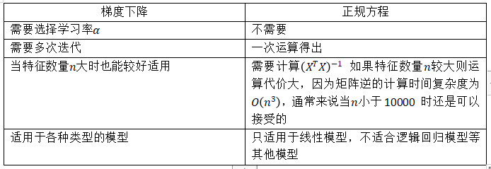

总结，只要特征变量的数目并不大，标准方程是一个很好的计算参数的替代方法。具体地说，只要特征变量数量小于一万，我通常使用标准方程法，而不使用梯度下降法。

# 逻辑回归

Logistic Regression，监督学习中的分类问题，主要处理二分类中的线性可分问题。

对于线性可分，期望的假设函数处于[0, 1]范围，以便于判定：

当时，预测 = 1。

当时，预测 = 0。

因此结合了线性方程和Logistics/Sigmoid方程。

即：

的意义，给定输入变量,，计算输出变量等于1的可能性，也写作：

## 判定边界

Decision Boundary，就是判定的边界。

的图像为：

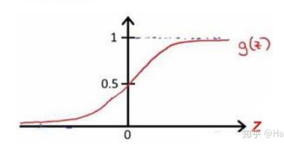

也就是确定后，的位置。

## 代价函数

逻辑回归的原始代价函数：

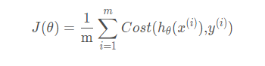

其中：

图像为：

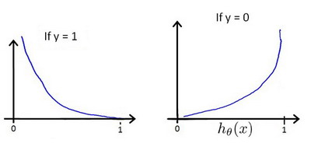

这个函数的意义在于：

的情况，等于1时误差为0，越远离1，误差越大。

的情况，等于0时误差为0，越远离0，误差越大。

这样的函数特性符合实际预期，Cost二段式函数合并一下：

所以逻辑回归的最终代价函数为：

python代码实现也是根据这一条公式而来：

|  |
| --- |
| # Logistic Regression代价函数  # 返回值[jVal, gradient] - 为了适应fmin_tcn调用  # 注意这个theta参数类型为数组  # 原因是fmin_tnc函数自动调用代价函数时，  # 会对自动将theta转换成array_like，因此参数theta的类型为array_like  def costFunctionJ(theta, x, y):      #输入转换为矩阵形式      theta = np.matrix(theta)      x = np.matrix(x)      y = np.matrix(y)      #H(x)      hx= sigmoid(x.dot(theta.T))      first = np.multiply(-y, np.log(hx))      second = np.multiply((1 - y), np.log(1 - hx))      #矩阵形式，下面两个都可以，只是grad的形状不一样      #grad = 1.0/(len(X)) * (hx - y).T.dot(x)      grad = 1.0/(len(X)) * x.T.dot(hx - y)      return np.sum(first - second) / (len(X)), grad |

后续中， 这个代价函数会作为scipy库中的truncated newton (TNC) 算法的参数进行最优计算，为了适配TNC函数，代价函数的返回值参数表是[jVal, gradient]。

## 梯度下降

梯度下降公式：

代入后化简，得到的结果和线性方程的一致：

其中：

实际工程中基本不会使用这个算法，而是使用现成的算法库。

## TNC算法库

直接将代价函数、初始化值（[0, 0, 0]）、原始数据集传入fmin_tnc函数进行调用。

|  |
| --- |
| import scipy.optimize as opt  result = opt.fmin_tnc(func = costFunctionJ, \  x0 = theta, args=(x, y), messages = 0) |

返回值：

|  |
| --- |
| 返回值[array, nfevel, rc]  @array : 最优theta数组  @nfevel: 函数评估的数量  @rc : 返回码  返回码rc定义：  -1 : Infeasible (lower bound > upper bound)  0 : Local minimum reached (|pg| ~= 0)  1 : Converged (|f_n-f_(n-1)| ~= 0)  2 : Converged (|x_n-x_(n-1)| ~= 0)  3 : Max. number of function evaluations reached  4 : Linear search failed  5 : All lower bounds are equal to the upper bounds  6 : Unable to progress  7 : User requested end of minimization |

## 一对多问题

前面的例子只有两个取值的二元分类问题，如果是有多个取值，其图形是这样的：

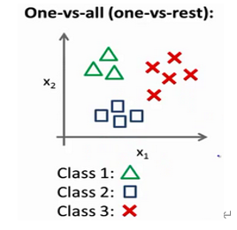

其实可以转换思想，将“一对多”转换成“一对余”问题，上面图形的分类模型可以分为3个二元分类模型：

，其中

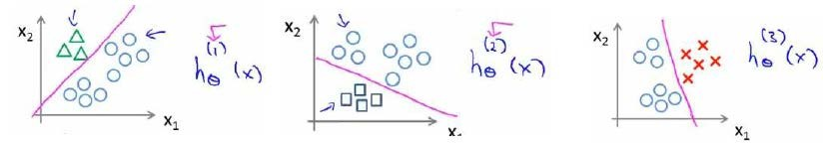

对每一个分类，将标记的一类记为1，其余标记都是0。分别计算、、。

预测时，给定，选择一个让 最大的，即，其中。

# 正则化

正则化用以解决过拟合问题。

这里说的正则化指是L2正则化（还有L2正则）。

## 过拟合

为了满足现有的训练集，盲目加特征次数，搞的太复杂，结果泛化效果可能会不好。

（泛化，panalize，一个假设模型能够应用到新样本的能力）。

下面两组图，左一是欠拟合/高偏差，右一是过拟合/高方差。

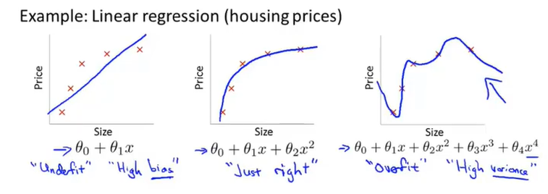

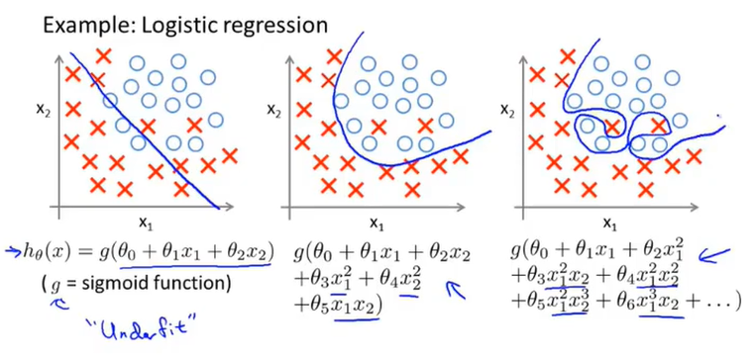

解决办法：

1. 减少变量的个数：舍弃一些变量，保留更为重要的变量。但是，如果每个特征变量都对预测产生影响。当舍弃一部分变量时，也就舍弃了一些信息。所以，希望保留所有的变量。
2. 正则化：保留所有的变量，但是会减小特征变量的数量级（参数数值的大小θ(j)）。

## 线性回归正则化

线性回归正则化的代价函数就是在原来基础上加上正规项：

正规项是从1开始，即不进行处理。

### 梯度下降

线性回归正则化的梯度下降函数推导：

其中不处理：

其他的：

调整一下：

其中是一个略小于1的数，跟普通线性方程中的一样。

### 正规方程

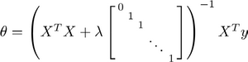

其中矩阵的尺寸为。

这个公式还解决了普通线性回归正规方程的不可逆问题。

## 逻辑回归正则化

### 代价函数

代价函数中同样是加上正规项：

梯度下降不作处理：

之后的：

调整一下：

其中。

python代码，为了使用高级优化算法，同样要在代价函数里返回gradient：

|  |
| --- |
| #sigmoid函数  #参数可以是矩阵，或者实数  def sigmoid(z) :  return 1 / (1 + np.exp(-z))  def gradient(theta, x, y):  theta = np.matrix(theta)  x = np.matrix(x)  y = np.matrix(y)  hx= sigmoid(x.dot(theta.T))  return 1.0 / (len(x)) * (x.T.dot(hx - y))  #这里要保证参数是矩阵，最好还是在函数内部进行一下处理  def gradientReg(theta, x, y, lam=1):  theta = np.matrix(theta)  x = np.matrix(x)  y = np.matrix(y)  #实数*矩阵  reg=(lam/len(x))*theta.T  reg[0] = 0 # 第一项没有惩罚因子  return gradient(theta, x, y) + reg  #代价函数  #相比于非正则化的逻辑回归代价函数，就是多了reg项  #其中reg项中的j是从1开始, 而不是0  def costReg(theta, X, y, learningRate):  theta = np.matrix(theta)  X = np.matrix(X)  y = np.matrix(y)  first = np.multiply(-y, np.log(sigmoid(X * theta.T)))  second = np.multiply((1 - y), np.log(1 - sigmoid(X * theta.T)))  #正规项中j从1开始  reg = (learningRate / (2 * len(X))) * np.sum(np.power(theta[:,1:theta.shape[1]], 2))  return np.sum(first - second) / len(X) + reg, gradientReg(theta, X, y) |

### 特征映射

原案例中，只给了两个特征项，不好演示正则化，因此需要扩展特征项，使之包含一系列特征高次项。

|  |
| --- |
| degree = 5  x1 = data2['Test 1']  x2 = data2['Test 2']  data2.insert(3, 'Ones', 1)  for i in range(1, degree):  for j in range(0, i):  data2['F' + str(i) + str(j)] = np.multiply(np.power(x1, i-j) ,np.power(x2, j)) |

# 神经网络

## 原理

神经网络似乎是一个多层的逻辑回归，每一层增加一个1作为偏差单元（bias unit）,每层之间使用一组作为权重矩阵，

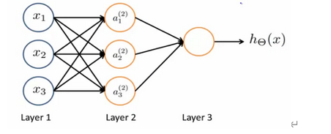

每一层的运算都是几组sigmoid函数运算，前后层的单元数量（也叫神经元数量）可以不同，考虑到前一层的最前面要补‘1’，偏差单元的维度应该是：后一层单元数量x（前一层单元数量+1）。

这个有点FPGA流水线的意思，每一层进行一个特定运算，向后传递，这个算法也确实被称为前向传播算法（FORWARD PROPAGATION）。

神经网络就是多层的逻辑回归，但是相比逻辑回归，比更先进。

## 代价函数

逻辑回归的代价函数：



神经网络就是对逻辑回归增加了维度的扩展：

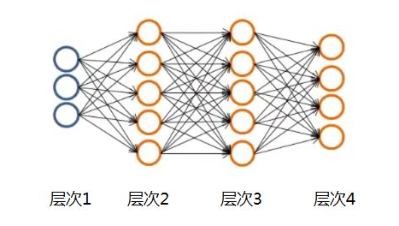

用来标记层数，标记层的单元数，表示最终的分类数量（）。来标记某一层的行，来标记的列。

那么神经网络的代价函数为：

第一部分：

其实就是把各个分类的计算结果进行累加。也就是说，我们需要求得的参数，应该对每一个分类计算代价函数，并使得加总之后的结果最小。

第二部分：

表示各层的累加。

表示对某一层各行各列的累加。

表示行，第层的行数为下一层单元数量，即。从1开始因为不参与正则化，网上这么多的分析过程，你们就不舍得在这里加个括号吗。混淆视听！

表示列，从1开始是为了去除偏差项。

## 反向传播算法

定义第层第个神经元的误差为：

其中

这里的对神经元误差的理解跟之前线性回归和逻辑回归中的误差完全不同。

### 结论

以下图的4层神经算法为例：

各层的误差值：

小tips（对Sigmoid函数求导）:

### 推导过程

推导过程就是围绕神经网络误差定义计算而来，对中间误差的计算会用到求导的链式法则：

表格, 信件

**的推导过程**：

**的推导过程**（使用了链式法则，需要耐心）：

上面的转换运用了链式法则，其中有：

继续化简：

将结果向量化，考虑矩阵相乘的维度后，即得到的结果：